C8 – 04
Méthodologie de détermination du volume d’énergie non produit suite à une consigne de modulation par un gestionnaire de réseau

Édition du 28 novembre 2017
Erratum du 29 juin 2020
Table des matières

1 Objet et domaine d’application 3
2 Terminologie 3
3 Généralités 3
4 Méthode 4
4.1 Production potentielle 4
4.1.1 Production éolienne et production photovoltaïque 4
4.1.2 Autres filières de production 5
4.2 Production réelle et compteur de référence 5
4.3 Energie active non produite 5

Objet et domaine d’application
Le présent document précise la méthodologie de détermination du volume d’énergie active non produit suite à une consigne de limitation de l’injection envoyée par un gestionnaire de réseau (GRD ou GRTL) à un producteur.
Cette méthodologie s’applique dans le cas des raccordements avec accès flexible visés par l’Arrêté du Gouvernement Wallon du 10 novembre 2016 (ci-après AGW), et plus particulièrement l’article 9, § 2,. Elle sera évaluée après une période fixée à maximum 5 ans, en vue de l'adapter si nécessaire.

Terminologie
- Demande d’activation : envoi, par le gestionnaire de réseau, d’une consigne de modulation au producteur
- Facteur individuel : Rapport, pour un quart d’heure donné, entre la puissance de production d’une production individuelle et celle d’un ensemble de productions de la même filière de production
- Capacité d’injection flexible : le droit d’accès au réseau exprimé en voltampères (VA) et octroyé au producteur par le gestionnaire de réseau de manière supplémentaire à la capacité d’injection permanente en mettant à disposition tous les éléments de son réseau
- Capacité d’injection permanente : le droit d’accès au réseau octroyé au producteur, exprimé en voltampères (VA) dont la disponibilité est garantie tant sur base des éléments principaux que des éléments redondants de fiabilité du réseau
- Puissance d’injection maximale contractuelle : puissance active correspondant à la somme des capacités d’injection permanente et flexible avec l’hypothèse d’un cos phi = 1
- Puissance injectée réelle : la puissance active sur base 1/4h réellement injectée sur le réseau
- Puissance active produite : la puissance active sur base 1/4h qui est réellement produite
- Production potentielle : la puissance active (sur base 1/4h) qui aurait été produite sans consigne
- Raccordement de pure production : Raccordement au niveau duquel la totalité de la production (hors auxiliaires et pertes) est injectée sur le réseau du gestionnaire de réseau
- Raccordement mixte : Raccordement au niveau duquel la production est utilisée à des fins d’autoconsommation, le solde éventuel étant injecté sur le réseau du gestionnaire de réseau

Généralités
La méthodologie reprise dans le présent document permet :
- de calculer la production potentielle,
- de préciser la source des données servant à établir la production réelle, c’est-à-dire le volume d’énergie active réellement produite après réception de la consigne
Le volume d’énergie active non produit est le résultat de la différence entre la production potentielle et la production réelle sur la durée de la consigne. Dans le profil 15’ d’énergie active non produite, on distingue ensuite le profil d’énergie non produite dans la capacité d’injection flexible et au sein de la capacité d’injection permanente. On identifie enfin le profil conduisant à une compensation financière du producteur.
Les volumes ci-dessus sont calculés par pas de 15’ et pour toute la durée de la consigne envoyée par le gestionnaire de réseau.
La méthode précise quand et comment les calculs sont réalisés. Elle ne précise pas en détail à qui et comment les résultats sont communiqués.

Méthode

Production potentielle

Production éolienne et production photovoltaïque
Pour la production éolienne et la production photovoltaïque, la base du calcul est le profil total produit par la somme des unités de production de la filière :
- Pour l’éolien, on utilisera le profil 15’ du total de la filière (exprimé en MW) sur le territoire de la région wallonne comme publié (« measured and upscaled ») sur le site www.elia.be. Le gestionnaire de réseau en accord avec le producteur peut décider d’améliorer le profil total en tenant compte des profils d’injection des compteurs de tête des producteurs éoliens wallons, si ce complément apporte un gain substantiel en qualité.
- Pour le photovoltaïque, on utilisera le profil total de la filière (exprimé en MW) sur le GRD correspondant au lieu du point de raccordement concerné comme publié (« measured and upscaled ») sur le site www.elia.be.
L’unité de production individuelle concernée par la consigne a par ailleurs son propre facteur individuel. Le facteur individuel d’une production individuelle est le rapport entre (1) la puissance de production individuelle pendant le dernier 15’ précédant la demande d’activation et (2) la différence entre la puissance de production totale de la filière et la puissance de production individuelle pendant ce même 15’. Ce facteur de qualité n’étant utile qu’en cas d’activation, sa connaissance antérieure n’est pas indispensable : il est calculé lors de chaque activation.
$$Facteur individuel= \frac{Puissance production individuelle (activation-{15}^{'})}{\begin{aligned}(Profil total \left(activation-{15}^{'}\right) \\ -Puissance production individuelle (activation-{15}^{'}))\end{aligned}}$$
Pour chaque période de 15’ concernée par une demande d’activation :
$$Production potentielle=min((profil total-production individuelle mesurée)*Facteur individuel;puissance contractuelle)$$
Dans cette formule, on constate que la production potentielle est limitée à la puissance de production contractuelle.

Autres filières de production
Pour les autres filières, telles qu’une cogénération, la production potentielle est fixé à une valeur constante sur toute la période d’activation, égale à la puissance de production relevée pendant le quart d’heure précédant la consigne de modulation. Toute autre méthode ou complément de méthode ad hoc convenue entre le gestionnaire de réseau et le producteur est possible, sous réserve d’approbation par la CWAPE.

Production réelle et compteur de référence
Pour des raccordements de pure production, le compteur de tête est utilisé pour établir le profil 15’ de puissance active réellement produite. Tout comme la production potentielle, le profil réel s’exprime en MW.
Pour les raccordements mixtes :
- S’il existe un compteur de production existant du GRD – GRT/L, celui-ci est utilisé
- Sans compteur de production existant du GRD – GRT/L, les données de mesure disponibles en temps réel et rapatriées par le gestionnaire de réseau via l’interface de contrôle/commande appelées télémesures peuvent servir de référence, dès lors que, transformées en données 15’, elles présentent une incertitude de mesure acceptable pour les parties concernées.
- En l’absence d’accord lors de l’établissement du contrat sur le niveau de précision de l’option (2), l’option d’un compteur dédié est étudiée.

Energie active non produite
Le profil de puissance active non produite est calculé selon la formule suivante
$$Puissance active non produite=Min \left(\begin{aligned}Production potentielle-Production individuelle mesurée; \\ Puissance d’injection maximale contractuelle -Puissance injectée réelle\end{aligned}\right)$$
L’énergie active non produite est la puissance active non produite divisée par 4.
La partie de la puissance active non produite se situant entre la consigne de modulation de l’injection et la capacité d’injection permanente est la puissance modulée liée à la capacité permanente. La partie de la puissance active non produite se situant au-delà de la capacité d’injection permanente est la puissance modulée liée à la capacité flexible (voir figure 1).
Si le contrat de raccordement le prévoit, le niveau de la consigne de modulation utilisé tient compte du premier point de fonctionnement techniquement disponible et qui respecte la consigne de modulation.
Si la modulation réalisée par le producteur est supérieure à la demande d’activation (le producteur produit moins que ce que le GRD-GRT/L autorise), le GRD-GRT/L ne tiendra pas compte de ce surcroit de volume.

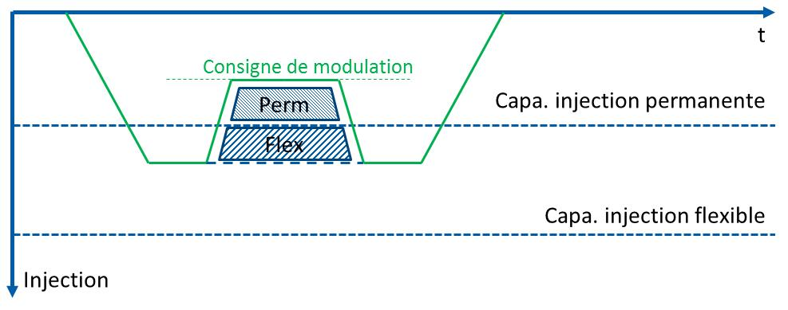
Figure 1 : Profil d’injection et volume lié à la capacité d’injection flexible et permanente

Gestionnaire du Réseau de Distribution
Gestionnaire du Réseau de Transport Local

